Projekta “Zivju proteīna hidrolizāta izdalīšana un tā kondensācija ar augu katehola atvasinājumiem, lai izstrādātu uzlabotu pārtikas iepakojumu uz cietes/proteīnu bāzes” rezultātu apkopojums
III posms: 01.05.2025.-15.12.2025.

Darbība: Alkšņu un priežu mizas katehola vienību saturošo ekstraktvielu – diarilheptanoīdu un proantocianidīnu iegūšana. Ekstrakcijas apstākļi: šķidinātājs - ūdens, ekstrakcijas temperatūra 90℃, ekstrakcijas laiks – 2h. Rezultāti: Ir iegūti koku mizas izcelsmes produkti, kas satur reaģētspējīgas katehola vienības. 1). No melnalkšņa mizas ir iegūts produkts, kura galvenais komponents (≈30%) ir oregonīns ar divām katehola vienībām tā struktūrā (1. att. A). Šaja produktā ogļhidrātu saturs ir 23,2%, kopējais fenola savienojumu saturs ir 0,40 GAE g·g⁻¹, proantocianidīnu saturs ir 19,7%. 2). No priežu mizas ir iegūts produkts, kura galvenais komponents (≈50%) ir proamtocianidīni ar vairākām katehola vienībām to struktūrā (1. att. B). Šaja produktā ogļhidrātu saturs ir 19,9%, kopējais fenola savienojumu saturs ir 0,28 GAE g·g⁻¹, proantocianidīnu saturs ir 49,9%.

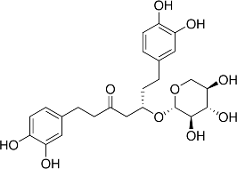

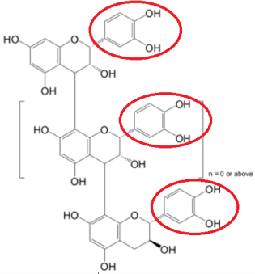
A B

attēls. Oregonīna (A) un proantocianidīnu (B) struktūras (katehola vienības iezīmētas ar sarkaniem ovāliem)
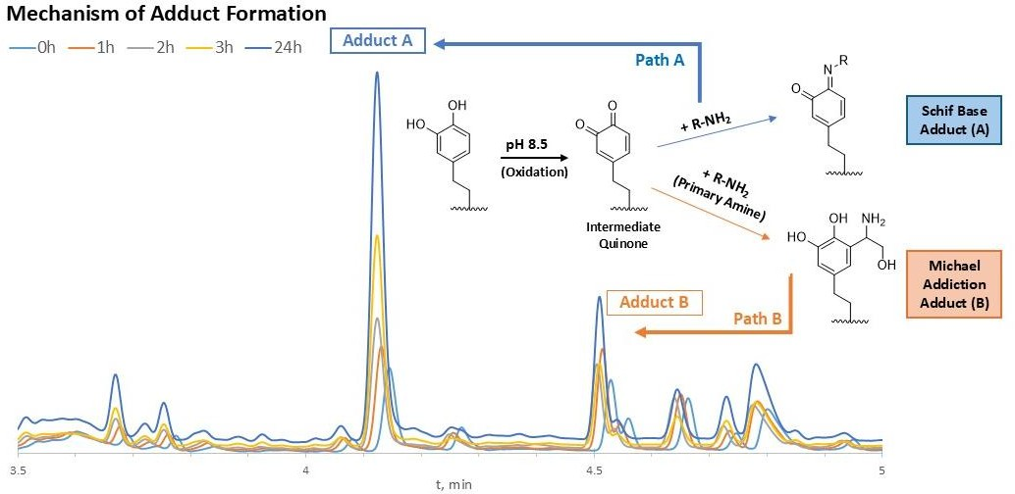
Darbība: Mizas proantocianidīnu un diarilheptanoīdu saistīšana ar zivju proteīna hidrolizāta komponentiem dažādos apstākļos. Tika pētīti un optimizēti reakcijas apstākļi starp katehola fragmentu un amīnogrupas saturošiem savienojumiem, izmantojot modeļvielas — kateholu un n-butilamīnu. Reakciju produktu izpētei tika pielāgota un izmantota UHPLC-UV-ELSD metode. Reakcijas produkti, kas iegūti, reaģējot zivju proteīna hidrolizātam ar koku mizas ekstraktiem kā attiecīgi amīnogrupu un katehola vienību avotiem, kā arī analogi produkti, kas iegūti, izmantojot kolagēnu un želatīnu kā references amīnogrupu avotus, tika izmantoti polimēru plēvju matricas veidošanai. Rezultāti: Ir izstrādāta metode aduktu veidošanai starp katehola vienību un amīnogrupu, kā rezultātā iegūts dažādu savienošanās produktu maisījums (2. att.).
- attēls. Katehola un amīna aduktu veidošanās kinētika. UHPLC-UV hromatogrammas, kas raksturo reakcijas norisi pēc katehola oksidēšanas ar nātrija periodātu un sekojošas n-butilamīna pievienošanas.

Ir iegūtas un raksturotas biopolimēru plēves ar dažādām mehāniskajām īpašībām atkarībā no to sastāva.
Darbība: Šķērssaistīšanās pakāpes materiālā novērtēšana. Polimēru plēves tika iegremdētas difenilpikrilhidrazilradikāļa (DPPH•) šķīdumā metanolā (0,0787 mg·mL⁻¹), kam sekoja DPPH• radikāļu koncentrācijas fotometriska mērīšana pie 517 nm. Jo mazāka ir plēvju ietekme uz radikāļu šķīduma atkrāsošanos, jo lielāka ir materiāla šķērssaistīšanas pakāpe. Rezultāti: DPPH• šķīduma gaismas absorbcija pie 517 nm ir 0,78. Iegremdējot tajā plēvi ar sastāvu: kolagēns 70 %, melnalkšņa mizas ekstrakts 20 % un glicerīns
10 %, šķīdums nekavējoties atkrāsojas (A₅₁₇nm= 0,009). Arī plēves, kas satur 60–70 % zivju proteīna hidrolizāta, 30–20% melnalkšņa mizas ekstrakta un 10% glicerīna, nekavējoties atkrāso DPPH• šķīdumu (A₅₁₇nm= 0,009–0,015). Savukārt, iegremdējot šķīdumā plēvi ar sastāvu: želatīns 40 %, priedes mizas ekstrakts
50 % un glicerīns 10%, atkrāsošanās ir mazāk intensīva, jo A₅₁₇nm = 0,350, kas norāda uz lielāku šķērssaistīšanas pakāpi biopolimērā.

